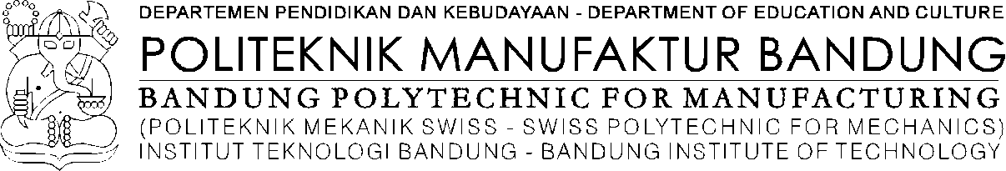 

**MAKALAH MANUFAKTUR EXECUTION SYSTEM**

**(Drilling Control Operation)**



**Disusun oleh :**

**M Dandi Al Idrus (222443015)**

**Ihsan Kamaludin (222443014)**

**Syahrul Darmawan (222443020)**

**TEKNIK OTOMASI MANUFAKTUR DAN MEKATRONIKA POLITEKNIK MANUFAKTUR BANDUNG**

**TAHUN AJARAN 2024/2025**

# DAFTAR ISI

DAFTAR ISI 1

BAB 1 3

PENDAHULUAN 3

BAB 2 5

LANDASAN TEORI 5

2.1 Penjelasan MES secara umum 5

2.2 Hubungan antara MES dan proses pengeboran (Drilling) 5

2.2.1 Pengelolaan Data Real-Time 6

2.2.2 Efesiensi Operasi 6

2.2.3 Integrasi Standar 6

BAB 3 7

FRAMEWORK DAN KOMPONEN UTAMA 7

3.1 Framework 7

3.2 Software utama dalam pembuatan project 7

3.2.1 Software CtrlX 7

3.2.2 PLC CtrlX 7

3.2.3 Node-red Ctrlx 8

3.2.4 Integrasi Antara Software CtrlX, PLC CtrlX, dan Node-RED 8

BAB 4 9

PEMBAHASAN PROJECT 9

4.1 Fitur dalam Sistem 10

4.1.1 Login 10

4.1.2 Svg Animation 11

4.1.3 Input & Output Kontrol – Monitoring 11

4.1.4 Grafik Data 13

4.1.5 OEE 13

4.2 Konfigurasi Node-red 14

4.2.1 Login & Logout 14

4.2.2 Menu 17

4.2.3 Input, Proses, Ouput dan grafik 18

4.2.4 OEE 22

4.3 Konfigurasi Plc Ctrlx 25

4.3.1 Ladder Diagram Logic 26

4.3.2 Visualisasi pada Plc CtrlX 26

BAB 5 27

CARA KERJA MESIN 27

5.1 Prosedur 27

5.1.1 Manual Operation 27

5.1.2 Auto-Cycle 27

5.2 Cara kerja pada Dashboard 28

5.2.1 Menu 28

5.2.2 Control 28

BAB 6 30

KESIMPULAN 30

DAFTAR PUSTAKA 32

# BAB 1

# PENDAHULUAN

Manufacturing Execution System (MES) adalah perangkat lunak yang dirancang untuk mengelola, memantau, dan meningkatkan proses manufaktur secara real-time. MES berfungsi sebagai penghubung antara operasi di lantai produksi dan sistem perencanaan tingkat perusahaan, seperti ERP (Enterprise Resource Planning). Sistem ini membantu meningkatkan efisiensi, mengurangi pemborosan, dan meningkatkan kualitas produk melalui pengumpulan data, manajemen jadwal produksi, kontrol kualitas, dan pengelolaan inventaris. Salah satu peran utama MES adalah menyediakan visibilitas langsung terhadap proses manufaktur sehingga memungkinkan pengambilan keputusan yang lebih cepat dan tepat untuk merespons perubahan kondisi di lapangan.

Sistem Kontrol Pengeboran, sebagai bagian dari MES di sektor energi atau manufaktur berat, dirancang untuk mengawasi, mengontrol, dan mengoptimalkan proses pengeboran. Sistem ini menggunakan data real-time dari sensor dan alat pengeboran untuk memastikan keselamatan, efisiensi, dan keakuratan dalam operasi pengeboran. Sistem ini sering terintegrasi dengan teknologi Industrial Internet of Things (IIoT) dan analitik prediktif untuk menganalisis data historis dan waktu nyata, membantu mencegah kegagalan peralatan serta memaksimalkan produktivitas.

Jika diterapkan bersama, MES dan sistem kontrol pengeboran memungkinkan integrasi operasional yang mulus dan pengelolaan sumber daya yang optimal dalam proyek manufaktur atau eksplorasi seperti "Drilling Control System". Kombinasi ini memberikan manfaat seperti pengurangan downtime, peningkatan keselamatan kerja, dan pengelolaan kualitas yang lebih baik.

Sistem Manufacturing Execution System (MES) penting dalam proses manufaktur karena menghadirkan sejumlah manfaat yang mendukung efisiensi operasional, kualitas produk, dan pengambilan keputusan yang lebih baik. Sistem seperti ini menjadi sangat penting dalam industri-industri yang membutuhkan tingkat akurasi tinggi, seperti otomotif, farmasi, dan energi, di mana sistem kontrol seperti Drilling Control System dapat digunakan untuk memantau dan mengoptimalkan operasi spesifik. Hal ini membuat MES tidak hanya sebagai alat pemantauan, tetapi juga sebagai penggerak transformasi digital dalam manufaktur. Berikut adalah alasan mengapa sistem ini sangat penting:

**Meningkatkan Efisiensi Operasional**

MES membantu mengurangi pemborosan dan memastikan penggunaan sumber daya secara optimal. Dengan fitur seperti penjadwalan produksi yang cerdas dan pelacakan real-time, perusahaan dapat menghindari kemacetan produksi dan downtime yang tidak perlu.

**Kualitas Produk yang Lebih Baik**

Dengan alat kontrol kualitas seperti Statistical Process Control (SPC) dan pelacakan cacat, MES memastikan standar kualitas produk tetap terjaga. Hal ini mengurangi kebutuhan rework atau produk yang gagal memenuhi spesifikasi.

**Visibilitas Real-Time**

MES memberikan data real-time dari lantai produksi, memungkinkan perusahaan merespons masalah dengan cepat. Informasi ini juga membantu memprediksi kebutuhan perawatan peralatan sehingga mengurangi risiko kerusakan mesin secara mendadak.

**Integrasi Vertikal dan Horizontal**

MES bertindak sebagai penghubung antara sistem ERP tingkat perusahaan dan kontrol lantai produksi, menciptakan ekosistem yang terintegrasi secara menyeluruh. Hal ini memungkinkan aliran informasi yang lancar dari perencanaan strategis hingga eksekusi.

**Penyesuaian terhadap Permintaan Pasar**

Dalam kondisi pasar yang dinamis, MES memungkinkan perusahaan menyesuaikan proses produksi dengan cepat untuk memenuhi permintaan yang berubah atau meningkatnya kebutuhan kustomisasi produk.

**Pengelolaan Data dan Pelaporan**

MES menyimpan dan mengelola data historis dari berbagai proses manufaktur. Data ini digunakan untuk analitik dan perencanaan strategis di masa depan, memberikan wawasan mendalam tentang efisiensi dan tren produksi.

# BAB 2

# LANDASAN TEORI

## Penjelasan MES secara umum

Manufacturing Execution System (MES) adalah perangkat lunak yang dirancang untuk mengelola, memantau, dan mengontrol proses manufaktur di lantai produksi secara real-time. Sistem ini berfungsi sebagai penghubung antara sistem perencanaan tingkat atas seperti Enterprise Resource Planning (ERP) dan proses operasional di lapangan, menciptakan alur informasi yang efisien dan integrasi vertikal maupun horizontal dalam manufaktur.

MES memiliki fungsi utama seperti pengumpulan dan analisis data waktu nyata untuk memberikan gambaran terkini tentang status produksi, membantu penjadwalan operasi agar sesuai dengan kapasitas yang tersedia, serta memastikan kualitas produk melalui alat pemantauan seperti Statistical Process Control (SPC). Selain itu, MES memungkinkan pelacakan lengkap dari bahan baku hingga produk jadi, memberikan fleksibilitas produksi untuk menyesuaikan permintaan pasar, dan mendukung pengelolaan sumber daya dengan optimal.

Dengan keunggulan seperti meningkatkan efisiensi operasional, menjaga konsistensi kualitas, dan memungkinkan adaptasi terhadap perubahan kebutuhan pasar, MES menjadi sistem kunci dalam transformasi digital industri manufaktur. Sejak didefinisikan pertama kali oleh Manufacturing Enterprise Solutions Association (MESA) pada 1992, MES terus berkembang dengan teknologi modern seperti Industrial Internet of Things (IIoT) dan analitik data, menjadikannya relevan untuk berbagai sektor industri termasuk otomotif, farmasi, dan energi.

## Hubungan antara MES dan proses pengeboran (Drilling)

Hubungan antara Manufacturing Execution System (MES) dan proses pengeboran (drilling) sangat erat karena MES berfungsi sebagai penghubung antara operasi di tingkat lapangan dan sistem manajemen tingkat atas, seperti ERP. Dalam konteks pengeboran, MES membantu mengoptimalkan proses melalui pemantauan waktu nyata, pengelolaan data operasional, dan peningkatan efisiensi.

Dengan demikian, MES tidak hanya meningkatkan kinerja teknis pengeboran tetapi juga mendukung pengelolaan sumber daya secara strategis, yang penting untuk keberlanjutan dan profitabilitas dalam operasi manufaktur yang melibatkan proses pengeboran.

### Pengelolaan Data Real-Time

MES dapat mengintegrasikan data dari sistem kontrol pengeboran seperti sistem otomatisasi pengeboran (Drilling Automation Systems). Data yang dikumpulkan meliputi status alat, performa pengeboran, dan kondisi lingkungan, yang membantu dalam pengambilan keputusan berbasis data untuk meningkatkan keselamatan dan efisiensi operasi pengeboran.

### Efesiensi Operasi

Dalam operasi pengeboran yang kompleks, MES mendukung jadwal produksi, alokasi sumber daya, dan koordinasi antar tim. Sistem ini juga membantu mengidentifikasi dan mengurangi waktu henti dengan menyediakan analitik untuk mendeteksi potensi masalah peralatan sebelum terjadi.

### Integrasi Standar

Dengan mengikuti standar seperti ISA-95, MES dapat menghubungkan data dari sistem kontrol proses pengeboran ke sistem perusahaan, sehingga memastikan alur informasi yang konsisten dan kolaborasi antar pemangku kepentingan. Hal ini memungkinkan proses pengeboran yang lebih terorganisasi dan hemat biaya.

# BAB 3

# FRAMEWORK DAN KOMPONEN UTAMA

## Framework

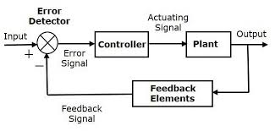

Berikut adalah diagram blok yang menunjukkan integrasi sistem kontrol pengeboran (Drilling Control System) ke dalam Manufacturing Execution System (MES). Diagram ini mencakup hubungan MES sebagai pusat pengelolaan dengan ERP di tingkat atas, Drilling Control System di bagian bawah, dan sistem pendukung lainnya seperti Manajemen Kualitas, Manajemen Sumber Daya, serta Akuisisi Data di sisi-sisinya. Setiap sistem terhubung dengan alur data yang jelas, memungkinkan pengelolaan real-time untuk operasi pengeboran dan manufaktur secara keseluruhan.

## Software utama dalam pembuatan project

### Software CtrlX

Software CtrlX adalah perangkat lunak utama yang digunakan untuk memprogram dan mengonfigurasi sistem otomatisasi yang berjalan di atas platform CtrlX. Perangkat lunak ini memungkinkan pengguna untuk melakukan pengaturan terhadap kontroler dan sistem I/O yang terhubung. Dengan menggunakan CtrlX, kita bisa mengelola komunikasi antar perangkat serta memonitor dan mengontrol aplikasi otomatisasi secara lebih efisien. Salah satu fitur utama dari CtrlX adalah kemampuannya untuk mendukung berbagai jenis bahasa pemrograman, seperti PLC, Python, dan bahkan HMI. Hal ini memudahkan integrasi antara berbagai perangkat dan software, menjadikan CtrlX platform yang fleksibel dan cocok untuk berbagai aplikasi industri.

### PLC CtrlX

PLC CtrlX adalah unit pengendali logika terprogram (Programmable Logic Controller) yang menggunakan software CtrlX untuk pengoperasiannya. PLC ini berfungsi sebagai otak dari sistem otomatisasi yang mengatur operasi perangkat keras seperti sensor, aktuator, dan perangkat lainnya. Dengan PLC CtrlX, kita dapat memprogram urutan kerja, seperti mengaktifkan motor atau membuka katup, berdasarkan input yang diterima dari perangkat eksternal. PLC ini juga mendukung komunikasi dengan sistem lain menggunakan berbagai protokol seperti Modbus, OPC UA, dan Ethernet/IP, sehingga memungkinkan sistem untuk terintegrasi dengan berbagai platform lain dalam suatu jaringan industri.

### Node-red Ctrlx

Node-RED adalah perangkat lunak yang digunakan untuk merancang alur logika berbasis flow chart untuk aplikasi IoT dan otomatisasi. Pada platform CtrlX, Node-RED memungkinkan pengguna untuk membuat skema pemrograman dengan antarmuka yang mudah dipahami. Software ini memungkinkan kita untuk menghubungkan berbagai perangkat, termasuk PLC CtrlX, dengan cara yang lebih visual dan intuitif. Dalam proyek otomatisasi, Node-RED berfungsi sebagai jembatan komunikasi antara sistem PLC dan aplikasi lain, seperti pengaturan visualisasi data atau pengolahan informasi dari berbagai sensor. Melalui Node-RED, kita bisa merancang alur kerja otomatis yang responsif terhadap perubahan data dari perangkat atau sensor secara real-time.

### Integrasi Antara Software CtrlX, PLC CtrlX, dan Node-RED

Dalam pembuatan proyek otomatisasi, ketiga software ini bekerja secara terintegrasi untuk menghasilkan sistem yang terkoordinasi dengan baik. Software CtrlX digunakan untuk melakukan pengaturan dan pemrograman PLC CtrlX, yang pada gilirannya mengontrol perangkat keras di lapangan. Node-RED berfungsi untuk menghubungkan PLC dengan aplikasi lain atau untuk membuat antarmuka pengguna yang memungkinkan kontrol dan pemantauan secara real-time. Misalnya, Node-RED bisa digunakan untuk memvisualisasikan status perangkat yang dikendalikan oleh PLC, serta memberikan kontrol jarak jauh atau mengirim notifikasi berdasarkan kondisi sistem. Dengan kata lain, ketiga software ini saling melengkapi dan memungkinkan sistem otomatisasi yang lebih efisien dan mudah dioperasikan.

# BAB 4

# PEMBAHASAN PROJECT

Drilling sistem menggunakan perangkat lunak seperti Control X memainkan peran penting dalam meningkatkan efisiensi, presisi, dan keamanan operasi pengeboran di industri minyak dan gas. Sistem ini biasanya diintegrasikan ke dalam Manufacturing Execution System (MES) untuk mengoptimalkan proses dan pengambilan keputusan di seluruh rantai nilai. Berikut adalah fitur utama dan komponennya. Perangkat Lunak Kendali: Perangkat lunak seperti Control X terintegrasi dengan platform pengeboran untuk memberikan pemantauan dan kendali waktu nyata terhadap parameter pengeboran. Sistem ini menyinkronkan data dari permukaan dan bawah tanah, memungkinkan operator untuk menyesuaikan kondisi yang berubah secara dinamis. Perangkat ini dilengkapi dengan Human-Machine Interface (HMI) yang mempermudah interaksi operator, seperti konfigurasi sistem, pelacakan kemajuan, diagnostik, serta aktivasi/deaktivasi dari pusat kendali. Integrasi dengan MES: Sistem kendali pengeboran seperti Control X terhubung langsung ke rig pengeboran (baik di darat maupun lepas pantai) dan berintegrasi dengan MES untuk memberikan gambaran operasional secara menyeluruh. Integrasi ini memungkinkan pengambilan keputusan berbasis data dan sinkronisasi peralatan, sehingga mengurangi waktu henti dan meningkatkan efisiensi produksi

Sensor dan Otomasi: Sistem pengeboran modern sangat bergantung pada sensor untuk memantau parameter penting seperti torsi, beban pada mata bor, dan tekanan bawah tanah. Control X dan platform serupa menggunakan data ini untuk mengotomatisasi proses, mengurangi intervensi manual, dan meningkatkan akurasi operasional. Otomasi ini juga mengurangi risiko dengan memungkinkan pemeliharaan prediktif dan deteksi kerusakan dini. Pemantauan OEE: Overall Equipment Effectiveness (OEE) adalah metrik kunci yang dipantau oleh sistem seperti Control X. Dengan menganalisis kinerja peralatan, ketersediaan, dan kualitas, sistem ini membantu mengidentifikasi hambatan dan meningkatkan pemanfaatan aset. Dashboard OEE waktu nyata memungkinkan operator untuk mengukur kinerja terhadap target dan mengoptimalkan proses pengeboran. Pelatihan dan Simulasi: Perangkat lunak pengeboran sering kali mencakup alat simulasi untuk melatih operator menghadapi berbagai skenario. Alat ini menyediakan lingkungan yang realistis untuk melatih pengambilan keputusan dalam situasi kontrol sumur, yang sangat penting untuk memastikan kesiapan dalam operasi pengeboran yang kompleks. Peran Control X dalam pengeboran merupakan contoh nyata bagaimana transformasi digital meningkatkan operasi industri tradisional melalui otomatisasi, analitik, dan platform yang terintegrasi. Jika Anda membutuhkan spesifikasi teknis lebih lanjut atau studi kasus implementasi, platform seperti DrillSync dari Schlumberger menawarkan fungsionalitas serupa dengan wawasan nyata.

## Fitur dalam Sistem

### Login

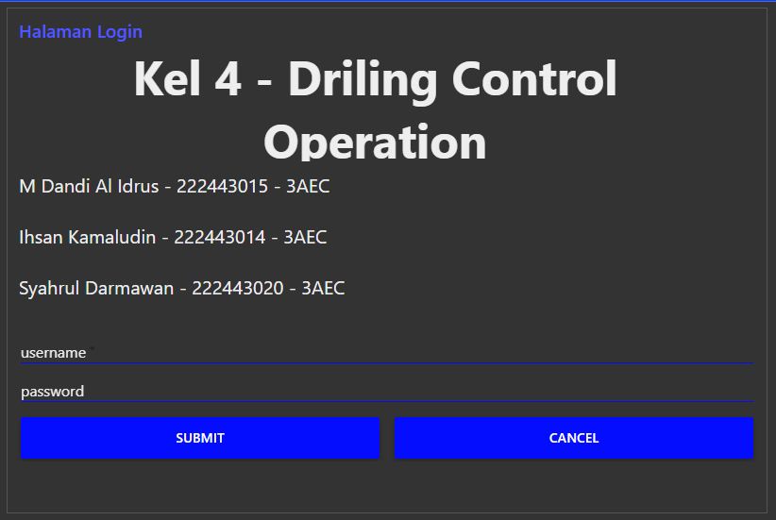

Fungsi login dengan username dan password di Node-RED bertujuan untuk mengamankan akses ke dashboard, sehingga hanya pengguna yang terotorisasi yang dapat mengakses fitur-fitur tertentu. Dalam implementasi ini, username yang digunakan adalah "admin" dan password "1234", yang harus dimasukkan dengan benar agar pengguna dapat masuk ke sistem. Proses autentikasi ini mencegah akses tidak sah, menjaga keamanan data, dan memastikan bahwa hanya pengguna yang memiliki kredensial yang tepat yang dapat mengoperasikan atau mengonfigurasi flow yang ada di Node-RED.

### Svg Animation

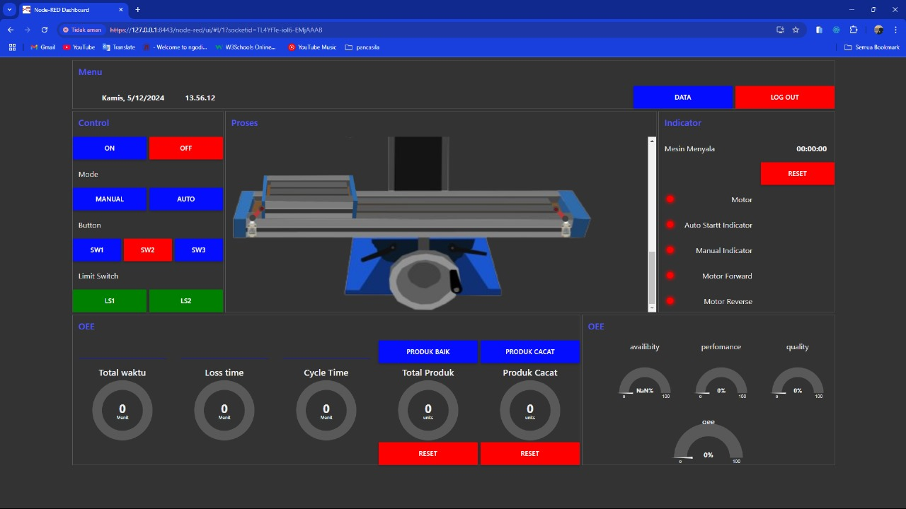

Penggunaan animasi SVG untuk Drilling Control Operation pada dashboard di Node-RED bertujuan untuk memberikan visualisasi interaktif yang memudahkan pemantauan status dan pengendalian mesin drilling. Animasi ini menggambarkan gerakan mesin drilling yang dapat berjalan secara forward (maju) atau reverse (mundur), tergantung pada input yang diberikan oleh pengguna melalui kontrol di dashboard. Dengan mengintegrasikan SVG animation di Node-RED, pengguna dapat dengan mudah mengontrol dan memantau status pengeboran secara real-time, memberikan visual feedback yang jelas dan responsif terhadap setiap perintah yang diberikan.

### Input & Output Kontrol – Monitoring

 

Input dan Output Kontrol serta Monitoring berfungsi untuk memantau dan mengendalikan sistem secara efektif dalam aplikasi atau sistem yang dibangun menggunakan Node-RED. Input kontrol merujuk pada perintah atau data yang diberikan oleh pengguna atau sistem lain, yang akan diproses untuk mengendalikan elemen atau operasi dalam sistem. Input ini meliputi berbagai perintah untuk mengubah status dan pengoperasian mesin atau perangkat. Sementara itu, output kontrol adalah respons atau hasil yang diberikan oleh sistem berdasarkan input yang diterima, yang memberikan informasi terkait status operasional dan indikator sistem. Monitoring memungkinkan pengguna untuk memantau kinerja sistem secara real-time, mendeteksi masalah, dan melakukan penyesuaian sesuai kebutuhan untuk memastikan sistem berjalan sesuai dengan yang diharapkan.

Berikut adalah daftar input kontrol dan output kontrol yang digunakan dalam sistem:

Input Kontrol:

* ON: Mengaktifkan motor.
* OFF: Mematikan motor.
* MANUAL: Mengubah sistem ke mode manual.
* AUTO: Mengubah sistem ke mode otomatis.
* SW1: Motor forward untuk mode manual.
* SW2: Menghentikan motor.
* SW3: Motor reverse untuk mode manual.
* LS1: Mematikan motor reverse jika mode manual (mengaktifkan motor forward jika mode auto).
* LS2: Mematikan motor forward jika mode manual (mematikan motor forward dan mengaktifkan motor reverse setelah 2 detik jika mode auto).

Output Kontrol:

* Lama Mesin Menyala: Waktu beroperasinya mesin.
* Motor: Status motor (aktif/mati).
* Auto Start Indicator: Indikator status mode otomatis.
* Manual Indicator: Indikator status mode manual.
* Motor Forward: Status motor dalam posisi maju.
* Motor Reverse: Status motor dalam posisi mundur.

Dengan adanya kontrol dan monitoring ini, pengguna dapat dengan mudah memantau dan mengendalikan sistem secara efektif untuk memastikan operasi berjalan sesuai dengan yang diinginkan.

### Grafik Data

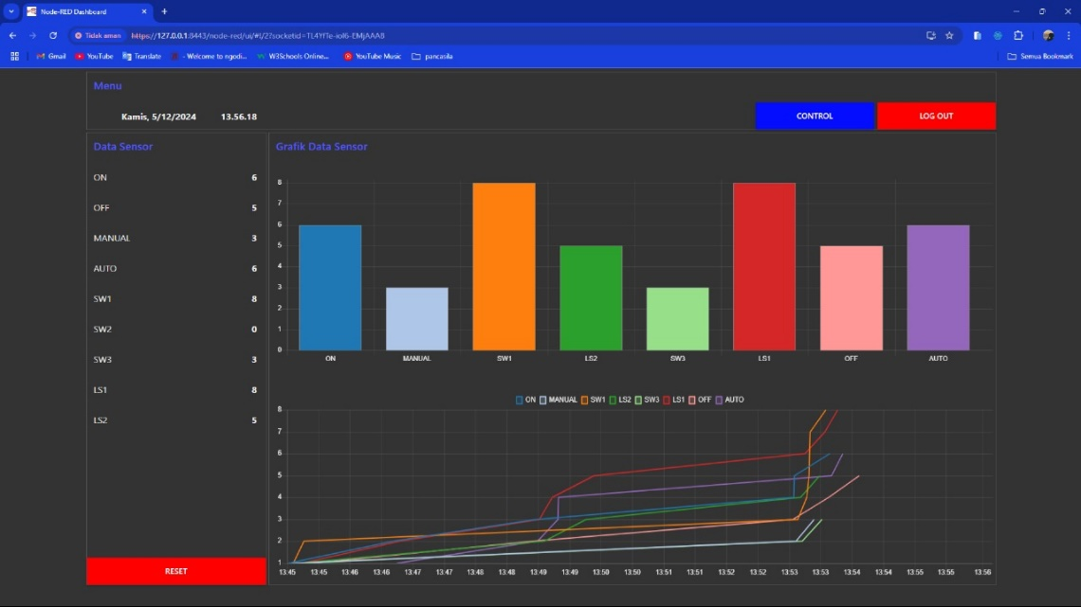

Grafik data yang diambil dari sensor atau jumlah sensor yang terdeteksi atau ditekan berfungsi untuk menyajikan informasi secara visual mengenai kondisi atau kinerja sistem yang dipantau. Grafik ini memungkinkan pengguna untuk memantau tren atau fluktuasi nilai sensor dalam waktu tertentu, seperti perubahan frekuensi sensor yang aktif. Data yang dipantau dapat mencakup status seperti ON, OFF, MANUAL, AUTO, serta status dari sensor atau elemen seperti SW1, SW2, SW3, LS1, dan LS2. Dengan adanya grafik tersebut, pengguna dapat dengan mudah mengidentifikasi pola atau anomali dalam data sensor, serta membuat keputusan atau tindakan yang tepat berdasarkan analisis visual yang lebih jelas. Misalnya, jika jumlah sensor yang terdeteksi atau ditekan melebihi ambang batas yang ditentukan, atau jika status seperti MANUAL atau AUTO menunjukkan kondisi yang tidak sesuai, grafik ini akan memberikan gambaran yang jelas, membantu pengambilan keputusan yang lebih cepat dan akurat dalam mengelola sistem.

### OEE



OEE (Overall Equipment Effectiveness) adalah metrik yang digunakan untuk mengevaluasi efisiensi operasional mesin atau peralatan dalam proses produksi. OEE mengukur sejauh mana mesin atau peralatan berfungsi dengan optimal dalam tiga dimensi utama: Availability (ketersediaan), Performance (performa), dan Quality (kualitas).

* Total Waktu merujuk pada waktu operasional mesin secara keseluruhan selama periode yang ditentukan, termasuk waktu yang dapat digunakan untuk produksi.
* Loss Time adalah waktu yang hilang akibat masalah seperti kerusakan mesin atau idle, yang mengurangi efisiensi operasional.
* Cycle Time mengacu pada waktu yang dibutuhkan untuk menyelesaikan satu siklus produksi, dari awal hingga akhir.
* Total Produk & Produk Cacat mencatat jumlah produk yang dihasilkan selama periode tertentu, baik produk yang memenuhi standar kualitas maupun produk cacat yang tidak dapat digunakan.

Untuk menghitung Availability, dihitung dengan membandingkan waktu operasional dengan total waktu yang tersedia. Performance mengukur seberapa cepat mesin beroperasi dibandingkan dengan kecepatan ideal yang seharusnya. Quality menunjukkan persentase produk yang memenuhi standar kualitas dibandingkan dengan total produk yang diproduksi. Akhirnya, OEE adalah hasil perkalian dari ketiga faktor tersebut, memberikan gambaran menyeluruh tentang efektivitas mesin, dan membantu identifikasi area untuk perbaikan dalam efisiensi produksi.

## Konfigurasi Node-red

### Login & Logout

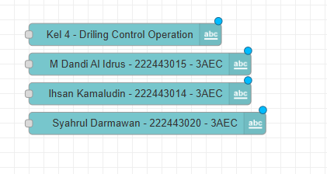

Node ini menggunakan UI Text untuk menampilkan nama kelompok, nama anggota beserta nim.

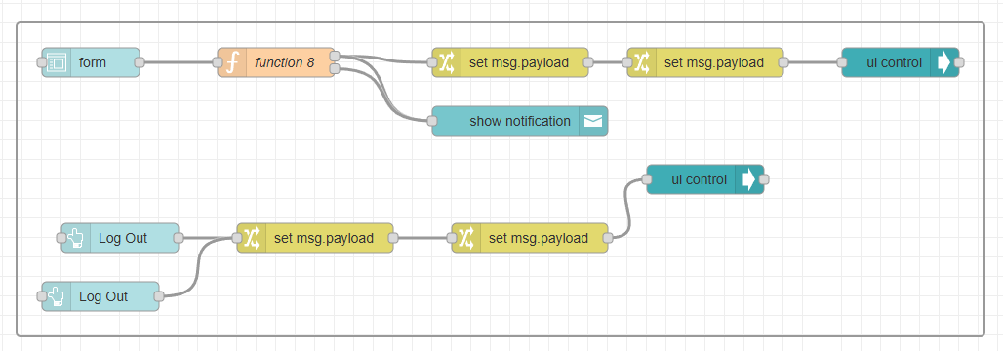

Diagram ini merupakan sebuah alur kerja (workflow) yang menggunakan Node-RED untuk mengatur proses login dan logout dengan antarmuka pengguna (UI). Diagram ini dirancang untuk mendukung autentikasi sederhana yang melibatkan form login. Penjelasan alur kerja adalah sebagai berikut:

1. **Proses Login**

* Node Form digunakan untuk meminta data login dari pengguna yang berupa username dan juga password. Data ini kemudian dikirim ke node berikutnya untuk di proses.

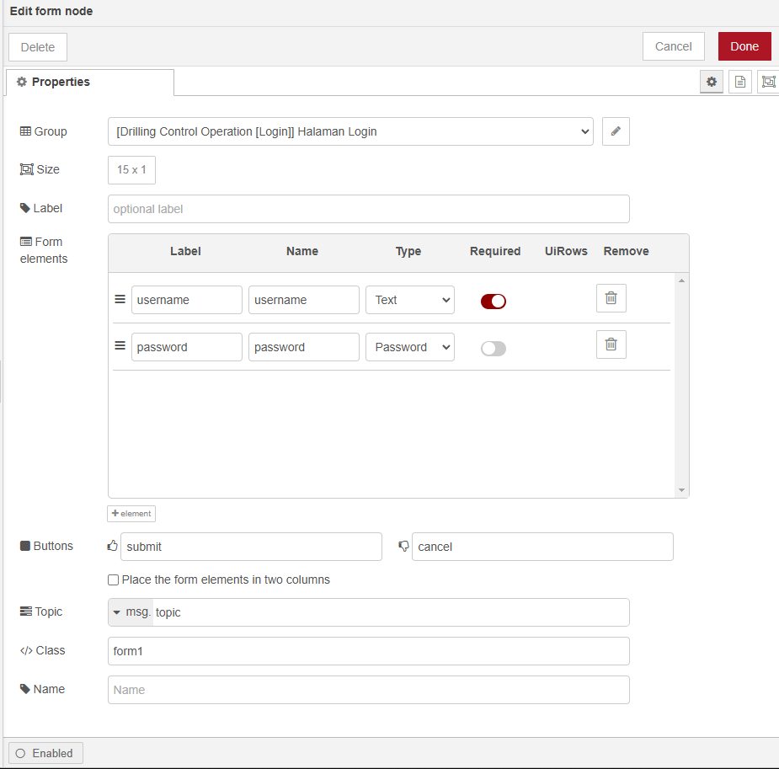

* Node Function berfungsi untuk memproses data yang diterima dari form. Yaitu melakukan validasi terhadap kredensial pengguna (username dan password). Jika validasi berhasil, data akan diteruskan.

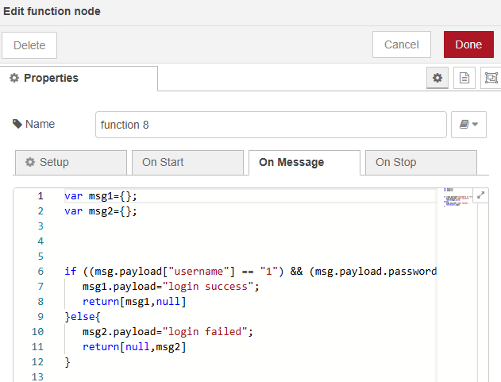

* Show Notification digunakan untuk menampilkan pemberitahuan kepada pengguna setelah berhasil login.

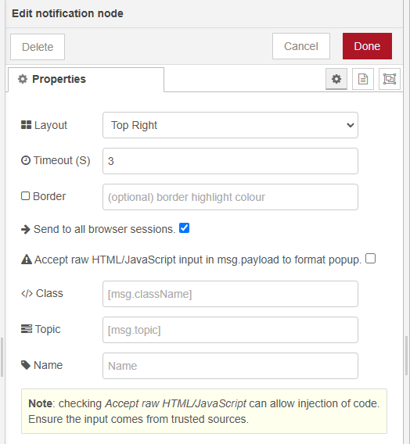

* Node set msg.payload digunakan untuk mengatur payload pesan yang akan diteruskan ke node berikutnya.

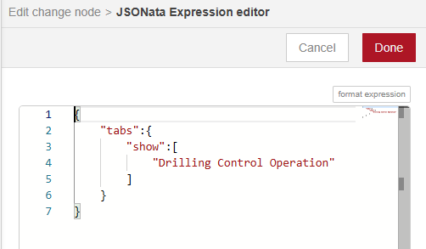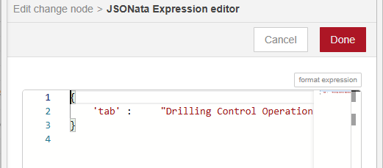

* UI Control digunakan untuk mengontrol elemen antarmuka pengguna berdasarkan hasil login. Jika login berhasil, antarmuka akan berpindah ke halaman Dashboard/halaman utama.

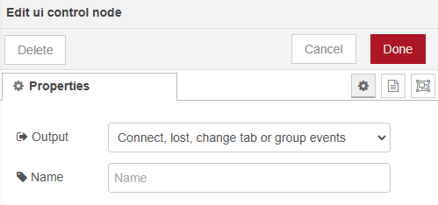

1. **Proses Logout**

* Button Logout digunakan untuk menerima input dari pengguna ketika ingin keluar (logout). Node ini terhubung dengan node berikutnya untuk memproses tindakan logout.
* Set.msg.payload digunakan untuk mengatur payload ke proses logout

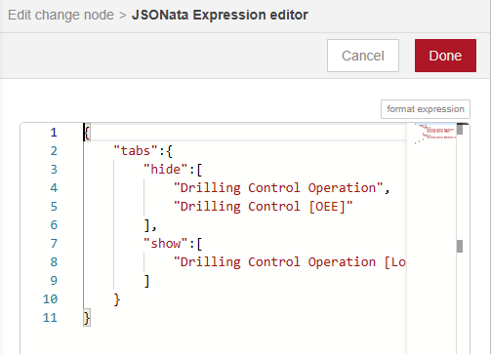

* UI Control berfungsi untuk mengontrol elemen antarmuka agar berpindah ke halaman login.



### Menu

* Node ini digunakan untuk berpindah tab/halaman dimana button data untuk berpindah ke halaman Data sensor dan button Control untuk berpindah ke halaman utama.

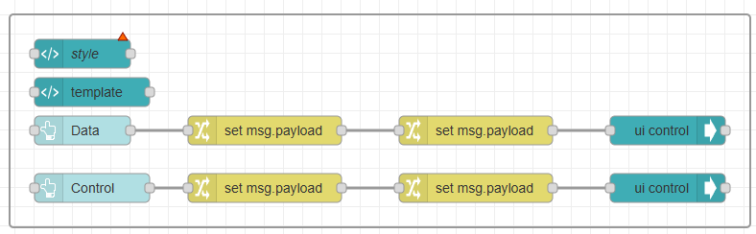

* Node ini digunakan untuk menampilkan waktu dengan format dd/mm/yy dan time bagian Jakarta. Kemudian inject timestamp digunakan untuk trigger agar waktu terus bertambah karena menggunakan inject once after 0.1 second dan repeat interval.

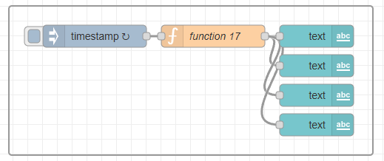 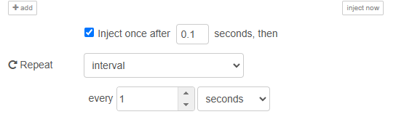

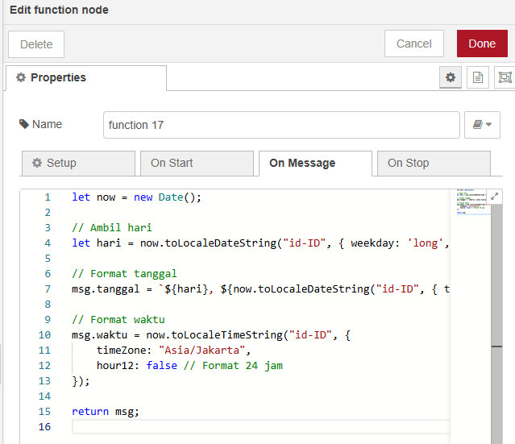

### Input, Proses, Ouput dan grafik

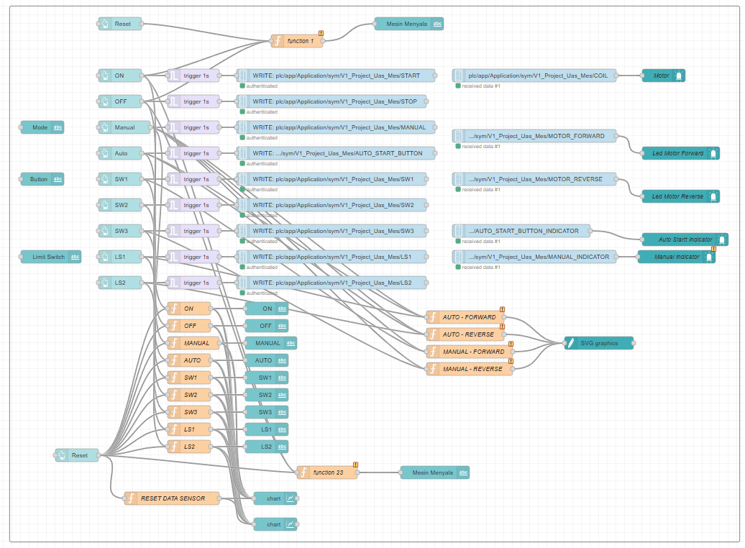

Pada bagian ini menggunakan beberapa node yaitu UI Text, button, function, SVG Graphics, Led, Chart, Data layer request dan Data layer subscribe untuk konfigurasi dari node red ke Plc CtrlX.

* Function untuk menghitung lama mesin menyala yang di trigger oleh button ON dan akan berhenti ketika button OFF ditekan. Reset untuk kembali ke angka 0.

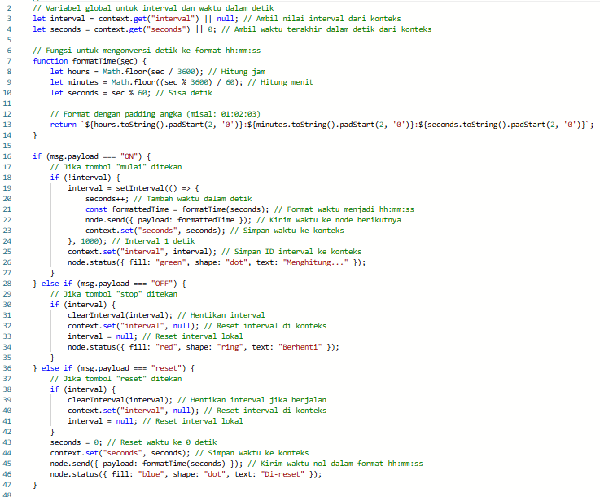

* Konfigurasi animation pada SVG Graphics untuk menjalankan animasi pada dashboard.

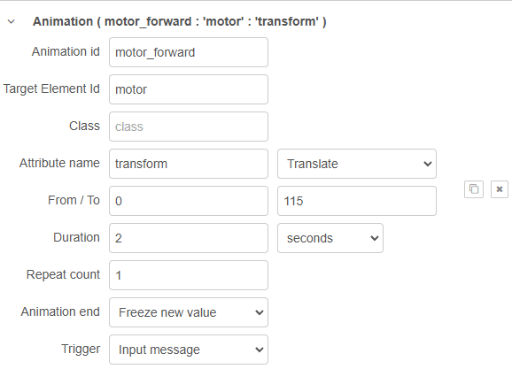 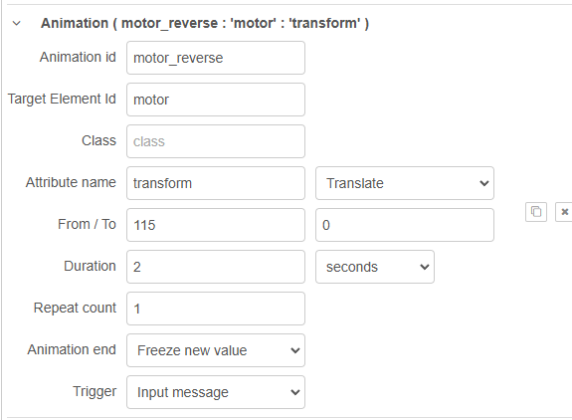

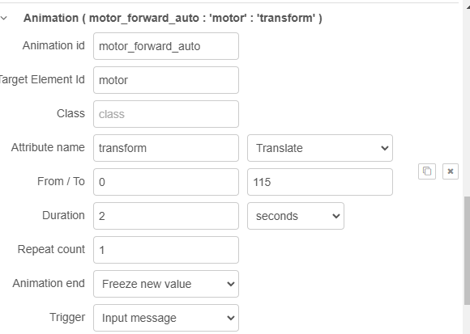 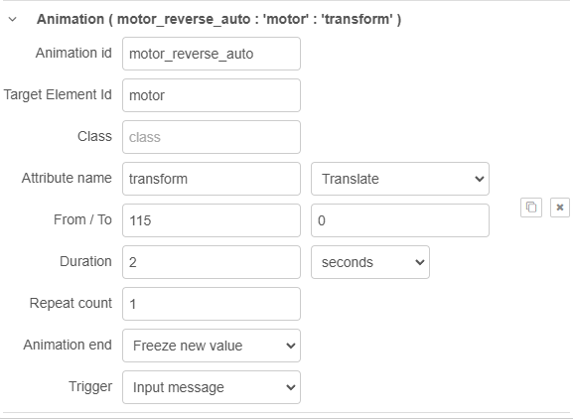

* Function untuk menajalankan animation pada SVG Graphics

Auto Forward

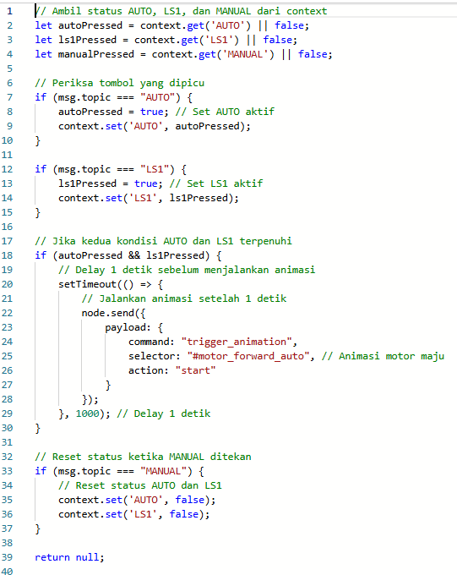

Auto Reverse

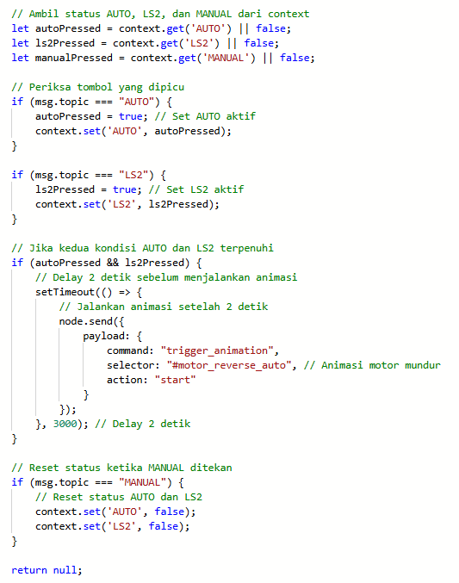

Manual Forward

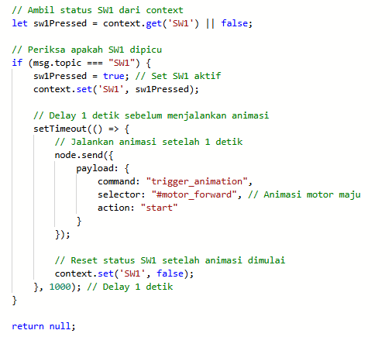

Manual Revrese

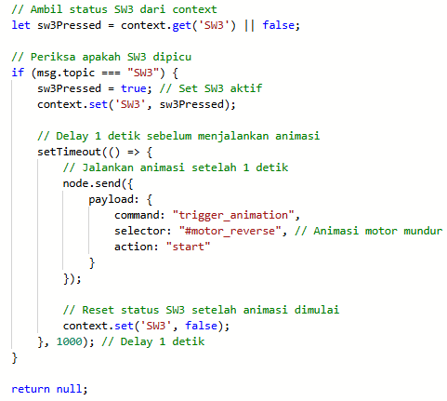

* Function untuk menghitung jumlah data sensor ditekan. Sama untuk semua function sensor.

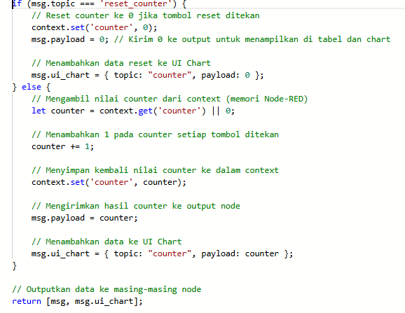

* Function untuk mereset data sensor kembali ke angka 0

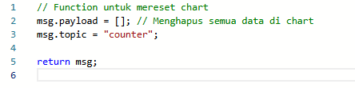

### OEE

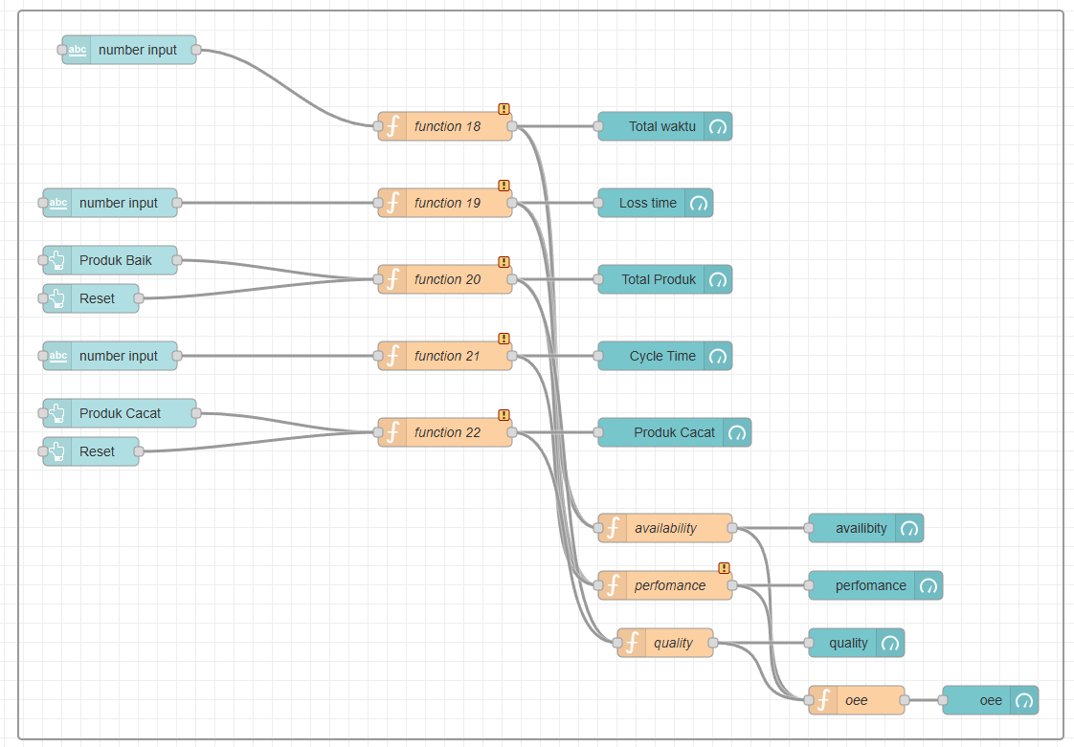

Pada bagian node OEE hanya menggunakan node button, input text, function, ui text dan gauge

* Function untuk input nilai nya.

Total waktu yang tersedia

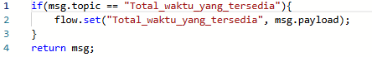

Loss Time

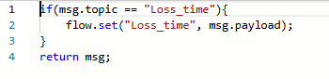

Produk Baik

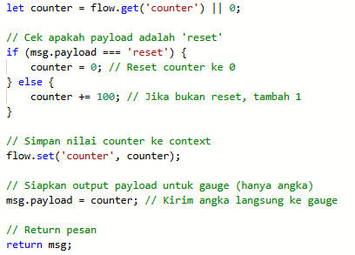

Cycle Time

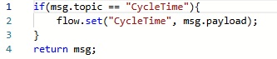

Produk Cacat

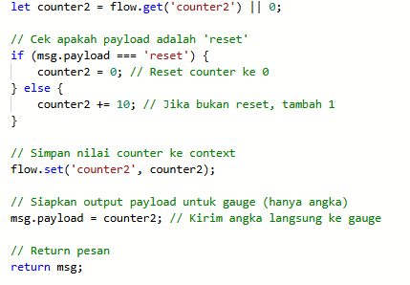

Function untuk Availability

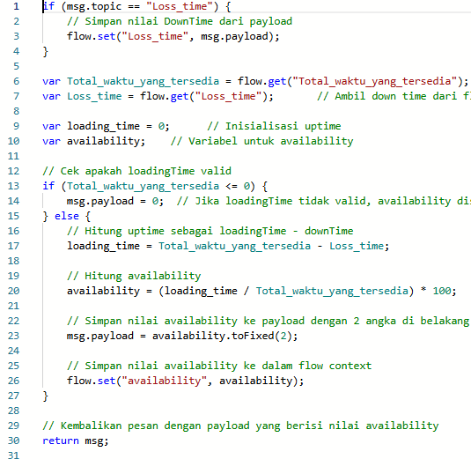

Function untuk Perfomance

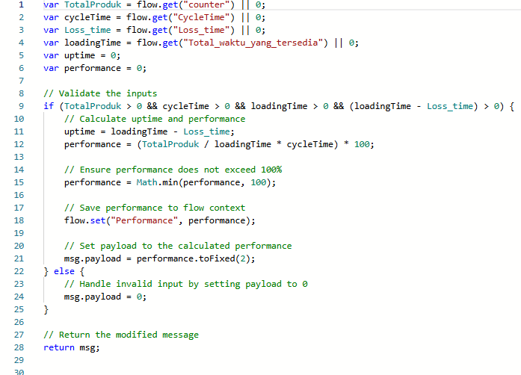

Function untuk Quality

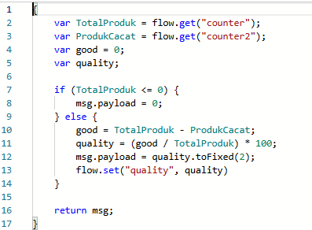

Function untuk OEE

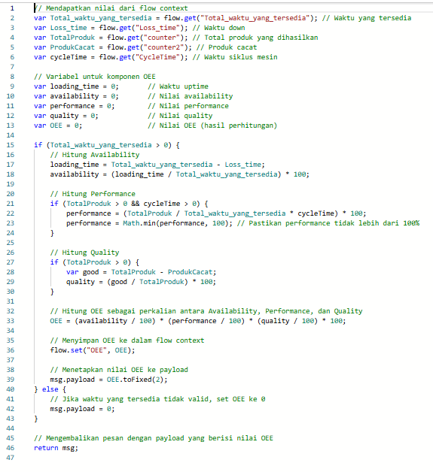

## Konfigurasi Plc Ctrlx

Penamaan komponen/atribut pada Plc Ctrlx untuk Project ini.

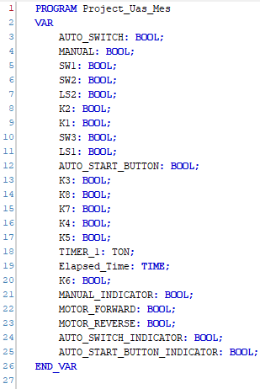

### Ladder Diagram Logic

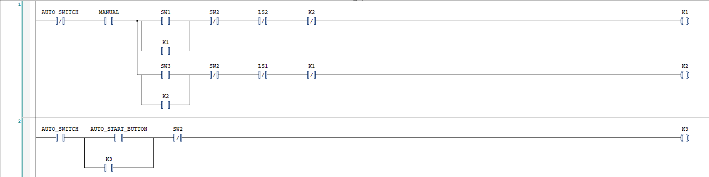

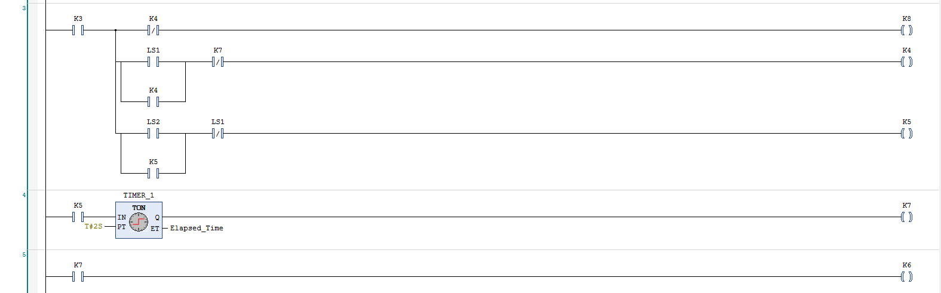

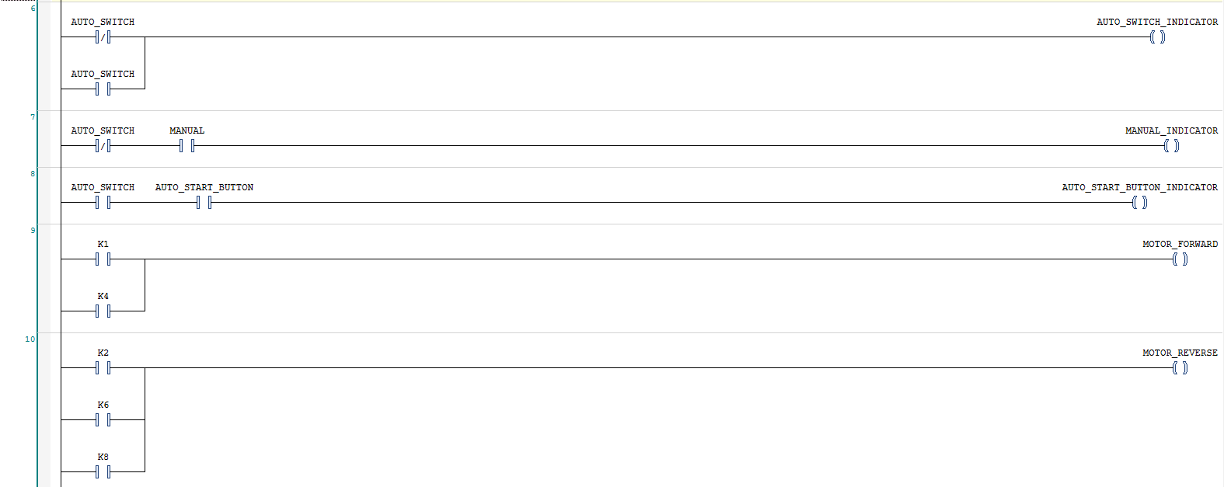

### Visualisasi pada Plc CtrlX

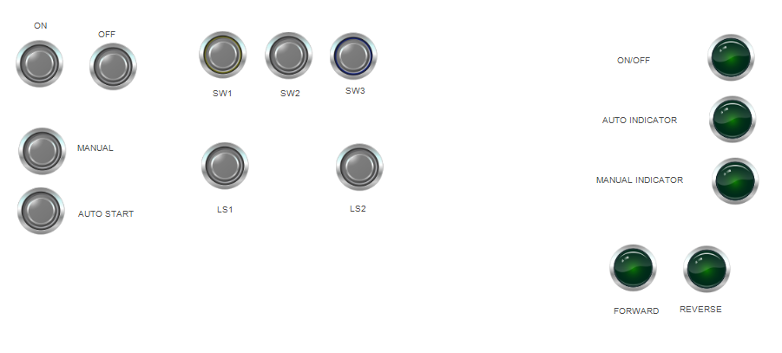

# BAB 5

# CARA KERJA MESIN

## Prosedur

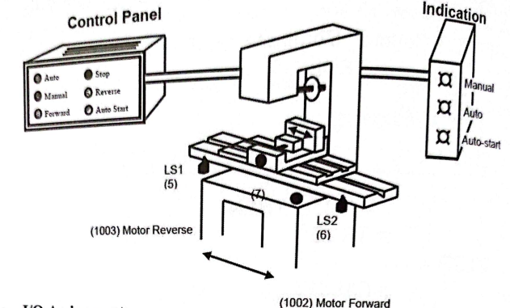

### Manual Operation

Ketika SW1 aktif, motor bergerak maju (forward). Motor dapat dihentikan oleh SW2. Ketika bor menyentuh LS2, motor akan mati. Dan ketika SW3 aktif, motor bergerak mundur (reverse). Motor dapat dihentikan oleh SW2. Ketika bor menyentuh LS1, motor akan mati.

### Auto-Cycle

Ketika PB dan LS1 aktif, motor bergerak maju (forward) hingga LS2 teraktivasi. Timer kemudian mulai menghitung mundur. Motor bergerak mundur (reverse). Motor bergerak mundur ketika timer mencapai 2 detik. Ketika motor kembali ke posisi LS1, siklus diulang.

## Cara kerja pada Dashboard



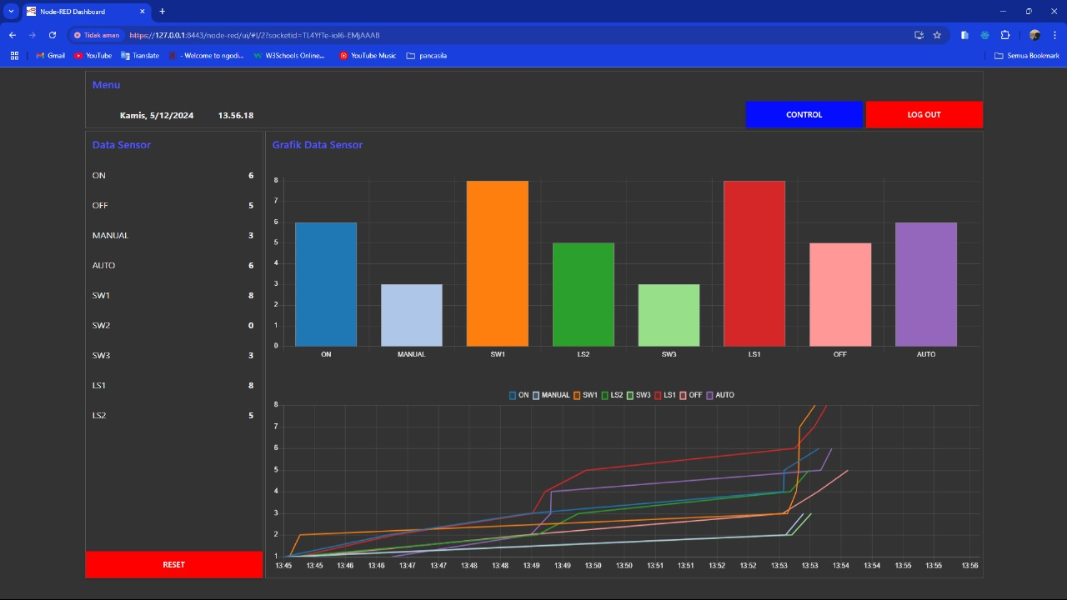

### Menu

Tombol Data untuk berpindah halaman ke halaman Data Sensor dan Tombol Logout untuk keluar dari halaman utama dan berpindah ke halaman login.

### Control

Tekan tombol ON untuk menghidupkan mesin dan tombol OFF untuk mematikannya. Pilih mode MANUAL atau AUTO sesuai kebutuhan. Dalam mode MANUAL, tekan SW1 untuk mengaktifkan Motor Forward, SW3 untuk mengaktifkan Motor Reverse, dan SW2 untuk menghentikan motor. LS1 berfungsi untuk mematikan Motor Reverse, sedangkan LS2 akan mematikan Motor Forward.

Jika mode AUTO dipilih, motor akan langsung beroperasi dalam mode reverse. Ketika LS1 ditekan, motor secara otomatis akan beralih ke Motor Forward. Jika LS2 ditekan, Motor Forward akan berhenti, dan setelah jeda 2 detik, Motor Reverse akan dihidupkan kembali. Siklus ini akan terus berulang hingga tombol SW2 atau OFF ditekan untuk menghentikan seluruh operasi.

# BAB 6

# KESIMPULAN

Drilling Control System (DCS), sebagai bagian dari Manufacturing Execution System (MES), telah memberikan manfaat yang signifikan dalam meningkatkan efisiensi, akurasi, dan keselamatan proses pengeboran di industri manufaktur. Sistem ini mampu mengoptimalkan operasi pengeboran melalui integrasi teknologi sensor, pengendali, dan perangkat lunak yang memungkinkan pengelolaan data secara real-time dan pengendalian operasional yang presisi. Beberapa manfaat utama dari DCS meliputi peningkatan efisiensi operasional dengan mengurangi waktu siklus pengeboran, peningkatan akurasi melalui pengawasan dan pengendalian berbasis data, serta peningkatan keselamatan kerja dengan meminimalkan risiko kesalahan manusia melalui sistem otomatis. Namun, DCS juga memiliki keterbatasan, seperti biaya implementasi awal yang tinggi, kompleksitas teknis yang memerlukan keahlian khusus, dan kebutuhan pemeliharaan yang intensif untuk menjaga performa sistem tetap optimal.

Berikut adalah rekomendasi untuk pengembangan lebih lanjut dari Drilling Control System (DCS) sebagai bagian dari Manufacturing Execution System (MES). Pertama, integrasi teknologi IoT dan AI dapat dilakukan untuk meningkatkan konektivitas antar perangkat serta memanfaatkan analisis data prediktif guna mendeteksi anomali dan memberikan rekomendasi otomatis dalam pengambilan keputusan. Kedua, pengembangan sistem dengan desain modular akan memberikan fleksibilitas yang lebih baik dan memudahkan pembaruan perangkat keras maupun perangkat lunak tanpa mengganggu operasi keseluruhan. Ketiga, peningkatan keamanan sistem melalui cybersecurity yang lebih baik dapat melindungi sistem dari ancaman siber, dengan mengadopsi standar seperti IEC 62443 untuk memastikan keamanan data dan perangkat. Keempat, penerapan teknologi berbasis cloud computing akan membantu efisiensi pengolahan data dan penyimpanan, serta meningkatkan skalabilitas sistem dengan biaya infrastruktur yang lebih rendah. Kelima, integrasi DCS dengan Enterprise Resource Planning (ERP) sangat penting untuk menciptakan aliran data yang lancar antara tingkat operasional dan strategis, sehingga pengelolaan sumber daya dan perencanaan produksi dapat dilakukan lebih efektif. Keenam, optimasi biaya implementasi juga perlu dilakukan dengan memanfaatkan teknologi open-source atau perangkat keras yang lebih terjangkau, tanpa mengorbankan kualitas dan keandalan sistem. Ketujuh, pengembangan sistem pemeliharaan prediktif dapat diimplementasikan untuk mengidentifikasi potensi kerusakan perangkat sebelum terjadi, sehingga waktu henti produksi dapat dikurangi dan umur perangkat keras dapat diperpanjang. Kedelapan, peningkatan pelatihan bagi tenaga kerja juga menjadi langkah penting untuk memastikan mereka memiliki pemahaman yang baik dalam pengoperasian, pemeliharaan, dan troubleshooting sistem. Kesembilan, uji coba sistem dalam skala kecil sebelum implementasi penuh disarankan untuk mengidentifikasi potensi masalah dan memastikan kompatibilitas dengan proses manufaktur yang ada. Terakhir, kolaborasi dengan universitas, lembaga penelitian, dan perusahaan lain dapat mempercepat inovasi teknologi serta memperkaya wawasan dalam mengembangkan solusi DCS yang lebih canggih dan efisien. Dengan rekomendasi-rekomendasi ini, DCS dapat terus berkembang menjadi sistem yang lebih handal, efisien, dan relevan dalam mendukung kebutuhan industri manufaktur modern.

# DAFTAR PUSTAKA

<https://www.ibm.com/topics/mes-system>

<https://www.accruent.com/resources/knowledge-hub/manufacturing-execution-system>

<https://control.com/technical-articles/an-introduction-to-manufacturing-execution-systems-mes/>

<https://www.machinemetrics.com/blog/manufacturing-execution-system-mes>

<https://en.wikipedia.org/wiki/Manufacturing_execution_system>

<https://onepetro.org/DC/article/28/04/296/204918/Drilling-Systems-Automation-Current-State>

<https://www.sap.com/products/scm/execution-mes/what-is-mes.html>

<https://www.slb.com/products-and-services/innovating-in-oil-and-gas/well-construction/rigs-and-equipment/rig-equipment/cabins-and-controls/drillsync>